ACTA NÚM. 1 DE LA MESA DE CONTRACTACIÓ DE LA LICITACIÓ:

SERVEIS D’INHUMACIÓ, EXHUMACIÓ I ELS TREBALLS AUXILIARS PROPIS DELS SERVEIS FUNERARIS AL CEMENTIRI DE VILAFRANCA DEL PENEDÈS, segons expedient 34/2024/1408

A Vilafranca del Penedès, el dia 10 de febrer de 2024 a les 9:00 hores, es reuneix telemàticament, la mesa de contractació formada per:

Presidència:
- Ramon Zaballa i Serra, regidor de Governació
Vocals:
- Víctor Laspalas Zanuy, representant de l’assessoria jurídica en substitució d’Eduard Marcó Alberti, secretari de l’Ajuntament.
- José Maria García Pascual, interventor municipal.
- Josep Cortés Llaó, cap del Servei de contractació.
- Argemí Curto Secanella, responsable del contracte.
Secretaria de la mesa:
- Olimpia González Villena

Excusa la seva absència:
- Eduard Marcó Alberti, secretari de l’Ajuntament.

Temes a tractar:
1.- Qualificació del Sobre A “Documentació acreditativa del compliment dels requisits previs” – Document Europeu Únic de Contractació (DEUC).
2.- Obertura del Sobre B “Documentació acreditativa dels criteris subjectes a un judici de valor”

Es resumeix els aspectes bàsics d’aquesta licitació:

Expedient: | 34/2024/1408
Objecte: | Prestació dels serveis d’inhumació, exhumació i els treballs auxiliars propis dels serveis funeraris al cementiri municipal.
Servei: | Governació
Lots: | No
VEC: | Contracte: 130.155,45€  Pròrrogues: 130.155,45€  Modificacions (20%) 52.062,18€  Total VEC: 312.373,08€
Durada: | 1 any
Pròrrogues: | 1 pròrroga d’una anualitat
Naturalesa jurídica: | Serveis
Procediment: | Obert
Criteris adjudicació: | 1.- Criteris automàtics, fins a 75 punts:  1.1.- Oferta econòmica més baixa: màx. 10 punts  1.2.- Oferta econòmica al conjunt de preus unitaris més baixos: màx. 40 punts.  1.3.- Ampliació horari d’atenció administrativa: màx. 15 punts  1.4.- Relació i capacitat de mitjans tècnics: màx. 10 punts  1.4.1.- Espai destinat a donar servei a les tasques del contracte (oficina, magatzem..): 8 punts  1.4.2.- Maquinària i utensilis: fins a 2 punts valorant la següent maquinària:  0,5 punts per a cada elevador  0,5 punts per a cada camió grua  0,5 punts per cada carretó autopropulsat  2.- Criteris judici de valor, fins a 25 punts:  2.1.- Proposta tècnica: màx. 25 punts  - Procediment de millora d’atenció als usuaris en les fases de contractació  del servei: fins a 10 punts  - Atenció directa a l’usuari: fins a 5 punts  - Canals de relació (empresa/usuari, empresa/ajuntament): fins a 5 punts  - Sistema de coordinació amb el/s tanatori/s associat/s: fins a 5 punts  - Propostes sobre capacitació i preparació del personal: fins a 5 punts.
Recurs | Recurs especial en matèria de contractació

Durant el termini de presentació d’ofertes, que finalitzava el dia 3 de febrer de 2025 a les 14:00:59 hores, i mitjançant l’eina sobre digital, s’han presentat les següents empreses:

- GESTIÓ INTEGRAL CEMENTIRIS DE NOMBER SL, en data 29/01/2025 a les 12:38:28 hores.
- FOLCH S.A. en data 03/02/2025 a les 11:45:42 hores

En data 6 de febrer de 2025 es va realitzar l’obertura del Sobre A “Documentació acreditativa del compliment dels requisits previs” – Document Europeu Únic de Contractació (DEUC)” per part dels custodis i es va procedir a la seva revisió, i es va constatar que les empreses presentades han presentat la documentació indicant la informació sobre l’operador econòmic i el seu representant legal, que tenen capacitat, no tenen intenció de subcontractar, no tenen motius d’exclusió, compleixen els criteris de selecció i la declaració està signada electrònicament per la persona representant de l’empresa.

Els membres de la mesa de contractació determinen que totes les empreses són acceptades i admeses a la licitació.

En data 5 de febrer de 2024 mitjançant correu electrònic, s’ha rebut un avís del Centre d’Atenció a l’Usuari de la Plataforma de Serveis de Contractació Pública i Sobre Digital
comunicant una incidència en el sobre digital que impedeix que un document sigui accessible, es reprodueix a continuació la incidència esmentada:

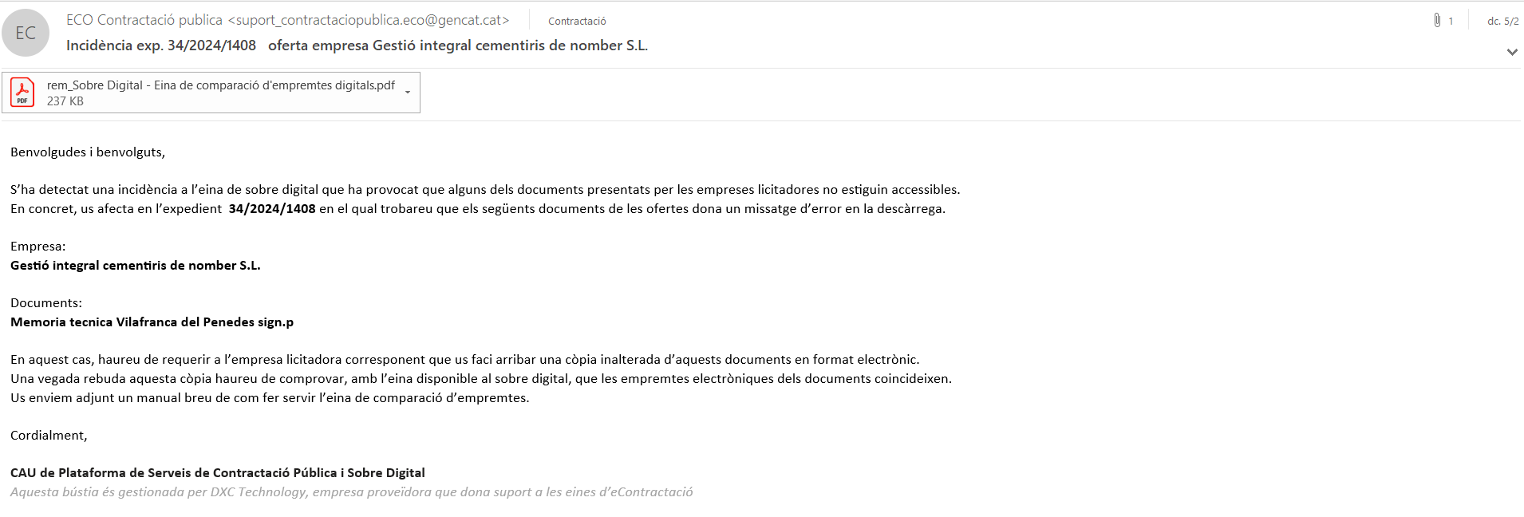

Per aquest motiu es va requerir a l’empresa GESTIÓ INTEGRAL CEMENTIRIS DE NOMBER SL, que presentés una còpia inalterada del document afectat. L’empresa va presentar mitjançant la seu electrònica municipal (registre d’entrada 2025004098) la documentació requerida.

Seguidament es procedeix a l’obertura del Sobre B “Documentació acreditativa dels criteris subjectes a un judici de valor”:

1.- GESTIÓ INTEGRAL CEMENTIRIS DE NOMBER SL, presenta:
- Memoria tecnica Vilafranca del Penedes sign.pdf
- vestuari personal.docx

2.- FOLCH S.A.. presenta:
memoria Vilafranca.pdf

L’eina d’obertura de sobres que disposa la Plataforma Sobre Digital té una utilitat que permet fer una comparació d’empremtes digitals entre el document presentat en suport electrònic mitjançant el registre d’entrada municipal per l’empresa i el document que aquesta va pujar en temps de presentació d’oferta. Aquesta utilitat informa de forma inequívoca si el fitxer presentat és exactament el mateix que el que va indicar que pujaria en l’oferta i que per diferents problemes tècnics aquest fitxer no s’ha pogut recuperar. La mesa procedeix fer la comprovació i es constata que les empremtes digitals dels dos documents són coincidents tal com es mostra:

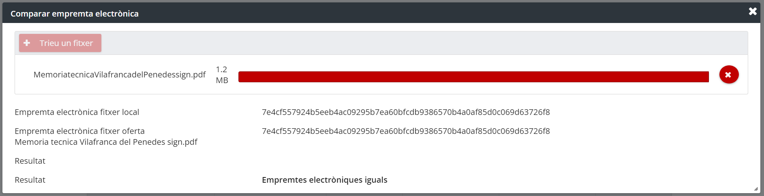

S’acorda traslladar la documentació presentada per les empreses licitadores al Servei competent per a la valoració dels criteris que depenen de judici de valor.

Els acords presos són:
Primer.- Acceptació de totes les empreses presentades a la licitació.
Segon.- Traslladar la documentació presentada al Sobre B “Documentació acreditativa dels criteris subjectes a un judici de valor” al Servei competent per a la seva valoració.
Tercer.- Publicar la present acta en el perfil del contractant de l’ajuntament.

I sense més, a les 9:13h. s'aixeca la reunió de la mesa de contractació, signant la present acta totes les persones integrants.

